
JURUSAN TEKNIK INFORMATIKA
FAKULTAS TEKNOLOGI INFORMASI
INSTITUT TEKNOLOGI SEPULUH NOPEMBER

USULAN TUGAS AKHIR

IDENTITAS PENGUSUL
Nama : Achmad Jaya Adhi Nugraha
NRP : 5107 100 0072
Dosen Wali : Prof. Drs.Ec. Ir. Riyanarto Sarno, M.Sc., Ph.D.
- JUDUL TUGAS AKHIR
“Radio Streaming pada android dengan menggunakan server southcast”

- LATAR BELAKANG
Kemajuan dunia teknologi informasi dan komunikasi berkembang sangat pesat dan begitu cepat ditunjang dengan penemuan dan inovasi telah membawa banyak perubahan dalam kehidupan manusia. Banyak hal dan aspek dalam kehidupan yang menggunakan teknologi informasi untuk menjalankan roda aktivitasnya. Dan salah satu teknologi yang kita sadari telah banyak ada di sekitar kita adalah banyaknya smart phone atau telepon genggam berteknologi tinggi. Smartphone ini tidak hanya mampu untuk melakukasn tugas telepon genggam biasa, namun juga tugas – tugas yang biasa dilakukan oleh komputer pada umumnya. Hal ini dimungkinkan karena prosesor berteknologi tinggi yang ditanamkan ke dalam smartphone tersebut.

Perkembangan teknologi imformasi dari smartphone dan mobile phone yang semakin canggih membuat perubahan pada penggunaan kedua device. Perubahan tersebut adalah pada penggunaan dari kedua device tadi yang pada awalnya hanya digunakan untuk keperluan telepon, pesan singkat, pesan elektronik dan browsing menuju pada penggunaan yang mulai menunjang kegiatan sehari – hari, baik itu untuk keperluan pekerjaan maupun keperluan hiburan. Hal ini berimbas pada meningkatnya kebutuhan user akan perpindahan berbagai jenis file antar device seperti smartphone-komputer, smartphone-device multimedia (ipod – touch dan lainnya) maupun sebaliknya, baik file yang menunjang keperluan pekerjaan seperti file presentasi atau file dokumen lainnya, maupun file gambar, audio dan video untuk memenuhi kebutuhan hiburan dan berbagai macam bentuk file lainnya. Untuk mengatasi tingginya kebutuhan dalam penyampaian informasi dengan perpindahan media data berupa audio antar device ini, dibutuhkan suatu mekanisme yang mudah, cepat dan praktis yaitu dengan memanfaatkan teknologi Wi-Fi server.
Perubahan dari kelebihan mobile phone inilah yang coba dimanfaatkan untuk membangun sebuah aplikasi yang tidak dapat dibangun untuk telepon genggam biasa. Aplikasi ini adalah sebuah aplikasi clieb/server dalam menyampaikan informasi audio dilakukannya live radio streaming.
Mobile live radio streaming adalah teknologi aplikasi yang memungkinkan pengguna mengakses layanan audio streaming melalui wi-fi dengan menggunakan software yang bisa digunakan untuk membuat server streaming radio dengan menggunakan Shoutcast Distributed Network Audio Server (DNAS).

- TUJUAN TUGAS AKHIR
Tujuan pembuatan tugas akhir ini adalah membangun sebuah aplikasi client/server mobile live radio streaming yang dapat menampilkan audio streaming dengan relative baik pada mobile berbasis android.

- PERMASALAHAN
Permasalahan yang diangkat dari detil permasalahan dalam tugas akhir ini adalah “ Bagaimana cara membuat aplikasi mobile live radio streaming ? ”
- BATASAN MASALAH
Batasan asumsi dan ruang lingkup yang dikerjakan dalam tugas akhir ini adalah sebagai berikut:
      - Aplikasi server berfungsi untuk menyiarkan radio streaming via internet/wlan
      - Aplikasi mobile android berfungsi untuk menangkap siaran radio streaming
      - Terbatas pada jaringan local

- RINGKASAN TUGAS AKHIR
Dalam tugas akhir ini dibangun sebuah aplikasi yang bernama mobile live Stream. Aplikasi ini digunakan untuk menampilkan audio streaming dan berjalan pada perangkat mobile berbasis android. Media streaming mengacu pada kemampuan memainkan media data sedangkan data yang ditransfer dari server. Pengguna tidak perlu menunggu sampai penuh konten media telah diunduh untuk mulai bermain. Dalam media streaming, konten media dibagi menjadi potongan kecil sebagai unit transportasi. Setelah pemain pengguna telah menerima potongan yang cukup, hal itu dimulai playing.From sudut pandang pengembang, media streaming terdiri dari dua tugas, transfer data dan data render. Aplikasi pengembang biasanya lebih berkonsentrasi pada transfer data dari data render, karena renderer codec dan media sering tersedia sudah.
Audio streaming menggunakan konsep live streaming dimana video direkam dan disaksikan secara real time. Protocol yang digunakan dalam live streaming adalah RTMP
Adapun gambaran aplikasi yang akan dibuat adalah sebagai berikut.
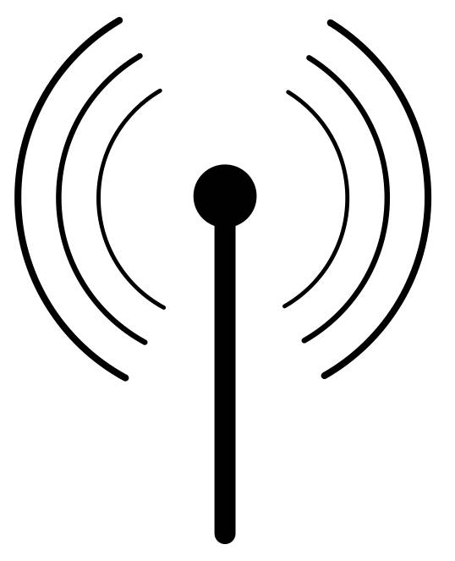

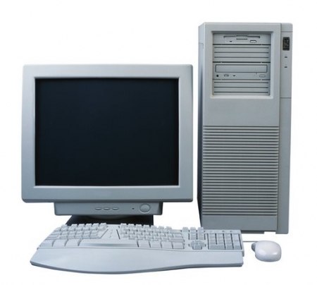

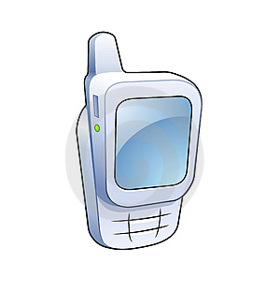

mobile phone

Aplikasi mobile live stream ini dapat terjadi dengan perantara wireless LAN. Pertamakali mengatur dan membuat membuat server streaming radio sendiri, dengan menggunakan Shoutcast Distributed Network Audio Server (DNAS) pada computer server untuk menyampaikan audio ke client secara berkala dengan melakukan koneksi ke server streaming dengan melakukan proses RTMP handshaking dan menyepakati versi protocol yang akan dipakai setelah proses handshaking selesai dan komunikasi telah tercapai, maka akan dilanjutkan dengan mengirim paket – paket RTMP ke server streaming. Setelah menerima paket – paket audio, server akan menuggu klien akan berkomunikasi dengannya. Ketika ada paket handshaking dari klien, dan kemudian server membalas dan terjadi komunikasi, secara berkala server akan mengirimikan paket – paket RTMP secara berkala kepada klien. Tapi disini agar bias saling mengirim media audio antara dua device computer – smartphone android maka diperlukan wireless untuk menyatukan smartphone android – komputer dan aplikasi untuk mengeshare wi-fi yang bertujuan agar bisa dibaca oleh device android

- METODOLOGI
Langkah – langkah metodologi yang ditempuh beberapa tahap dalam pengerjaan tugas akhir ini adalah sebagai berikut:
- Studi Literatur
Pada tahap ini dilakukan pemahaman kepustakaan yang berhubungan dengan pembuatan perangkat secara umum,
Tahap ini merupakan tahap pengumpulan informasi yang diperlukan untuk pengerjaan tugas akhir sekaligus mempelajarinya. Mulai dari pengumpulan literatur, diskusi, serta pemahaman topik tugas akhir di antaranya, berikut ini:
      - Kepustakaan yang berhubungan dengan struktur pembangunan android
      - Eclipse
      - Koneksi wi-fi connectify untuk hotspot.
      - Server streaming radio Shoutcast Distributed Network Audio Server (DNAS)
- Perancangan dan desain sistem
Pada tahap ini dilakukan perancangan arsitektur aplikasi, interface dan fitur – fitur yang akan dibuat sesuai dengan informasi yang diperoleh dan sistem dengan menggunakan studi literatur dan mempelajari konsep teknologi software dan hardware yang ada. Tahap ini merupakan tahap yang paling penting pada bentuk awal atau prototipe akan diimplementasikan. Sehingga pada tahapan ini dilakukan desain sistem dan desain proses-proses yang ada.

- Implementasi
Pada tahap ini merupakan tahap untuk pembuatan perangkat lunak yang dilakukan dari implementasi rancangan system yang telah dibuat. Tahapan ini merealisasikan apa yang terdapat pada tahapan sebelumnya sehingga menjadi sebuah aplikasi audio streaming pada perangkat smartphone android yang sesuai dengan apa yang telah direncanakan.
- Uji coba dan evaluasi
Pada tahap ini, dilakukan uji coba terhadap sistem dan fitur yang telah direncanakan berdasarkan tujuan pembuatan program dan pengukuran kinerja dengan mengindentifikasi beberapa masalah - masalah yang melibatkan beberapa pengguna untuk kemudian dilakukan perbaikan apabila system dinilai kurang sesuai dengan tujuan awal pembuatan program dan terdapat kesalahan sehingga dapat dilakukan evaluasi terhadap hasil uji coba tersebut.
- Penyusunan laporan tugas akhir
Pada tahap ini merupakan penyusunan laporan yang dilakukan untuk membuat laporan berisi dokumentasi mengenai dasar teori dan metode pembuatan aplikasi serta hasil dari implementasi perangkat lunak yang telah dibuat. Laporan tugas akhir ini akan dibagi menjadi beberapa bab sebagai berikut.
- Bab I. Pendahuluan
Bab ini yang berisi latar belakang, permasalahan, tujuan, batasan permasalahan, metodologi yang digunakan, dan sistematika penyusunan tugas akhir.
- Bab II. Dasar Teori
Bab ini membahas beberapa landasan Teori penunjang yang berhibungan dengan pokok pembahasan dan mendasari pembahasan tugas akhir ini.
- Bab III. Perancangan Perangkat Lunak
- Bab IV. Implementasi Perangkat Lunak
Bab ini membahas beberapa implementasi dari aplikasi yang sedang dibuat dengan melihat komponen – komponen yang disesuaikan dengan permasalahan dan batasannya yang ada.
- Bab V. Uji Coba dan Analisis
Bab ini membahas kesimpulan dari hasil uji coba yang dilakukan serta saran untuk pengembangan aplikasi selanjutnya
- Bab VI. Penutup
yang berisi simpulan yang dapat diambil dari tugas akhir ini beserta saran untuk pengembangan selanjutnya

- JADWAL PEMBUATAN TUGAS AKHIR
Tugas akhir ini diharapkan bisa dikerjakan berdasarkan jadwal, sebagai berikut.

No | Tahapan | Bulan
No | Tahapan | Maret |  | April |  | Mei
1 | Studi Kepustakaan
2 | Desain Sistem
3 | Implementasi
4 | Uji Coba dan Evaluasi
5 | Penyusunan Laporan Tugas Akhir

- DAFTAR PUSTAKA
[1] ECLIPSE (2011), The Eclipse Foundation.
<http://www.eclipse.org/> Diakses pada 10 Februari 2011.

[2] STREAMING RADIO SERVER
<http://www.po3nx.web.id/artikel_10-Po3nX-cara-membuat-streaming-radio-dari-server-sendiri.html> Diakses pada 10 Februari 2011.

[3] ANDROID DEVELOPERS (2010), Android Developers.
<http://developer.android.com> Diakses pada 20 Februari 2011.

LEMBAR PENGESAHAN

Surabaya, 25 Maret 2011

Menyetujui,

Dosen Pembimbing I,

Ary Mazharuddin Shiddiqi, S. Kom., M. Comp.Sc

NIP 19810620 2005011 003

Dosen Pembimbing II,

